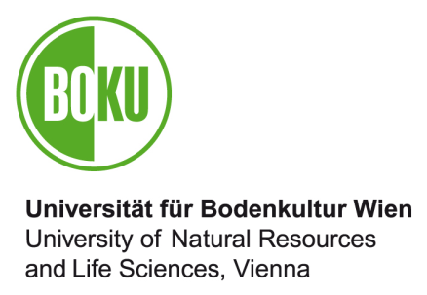

An den
Arbeitskreis für
Gleichbehandlungsfragen
Universität für Bodenkultur Wien
Gregor-Mendel-Straße 33
1180 Wien

Inge Dirmhirn - Stipendium zur Förderung einer Masterarbeit
an der Universität für Bodenkultur Wien 2021

Antragsformular
Thema der geplanten Masterarbeit:

Antragsteller*in

Anrede | Titel
Familienname | Vorname
Geburtsdatum (TT/MM/JJ)

Wohnadresse  Straße: | PLZ: | Ort:
Email: | Telefon:

Prüfungsfach / wissenschaftliches Fach, dem die Masterarbeit zuzuordnen ist:

Angaben zu Betreuer*in der Masterarbeit

Betreuer*in
Familienname, Vorname, akad. Titel, Fachbereich, Institut / Department:

Mitbetreuer*in
Familienname, Vorname, akad. Titel, Fachbereich, Institut / Department:

(zutreffendes bitte ankreuzen)
Ein Arbeitsverhältnis zur Universität für Bodenkultur Wien
besteht derzeit bis zum (TT/MM/JJ) besteht unbefristet
ist für 2022 geplant
besteht derzeit nicht
ist für 2022 nicht geplant

Bankdaten Antragsteller*in:

Name der Bank:
BLZ: IBAN:
Kontonummer: BIC:

Erklärung der Antragsteller*in

Ich bestätige mit meiner Unterschrift die Vollständigkeit und Richtigkeit der Angaben und nehme zur Kenntnis, dass unrichtigen Angaben die Rückzahlung des zuerkannten Stipendiums nach sich ziehen.

Ort, Datum Unterschrift Antragsteller*in

Dem Antrag beigefügt sind folgende Beilagen:
- Curriculum vitae
- Studienblatt über das Masterstudium in Kopie
- Thema der geplanten Masterarbeit samt kurzer Beschreibung des Masterarbeitsprojektes im Hinblick auf Arbeitshypothesen und Zielsetzung.
- Begründung durch die*den Antragsteller*in, warum die Arbeit den Kriterien des ausgeschriebenen Stipendiums entspricht
- Betreuungszusage

Anträge auf Zuerkennung des Stipendiums können bis spätestens 15. November 2021 ausschließlich in elektronischer/digitalisierter Form als PDF-Dokumente per Mail eingereicht werden. Die Einreichung ist zu senden an: akglboku@boku.ac.at

Die Antragsteller*innen erhalten eine Antragsbestätigung per E-mail.

